«Экология и дети»
Детское поликлиническое отделение № 12 СПб ГБУЗ ГП №37

Дети – это не «маленькие взрослые», они особенно уязвимы для воздействий загрязнителей из-за биологической незрелости, поведения, метаболизма, большего воздействия загрязнителей относительно веса тела и большего срока жизни в условиях риска, чем взрослые. «Именно время воздействия дозы может сделать воздействие отравляющим». Поэтому дети потенциально более уязвимы для опасностей окружающей среды и требуют особой защиты. Экологические причины аутизма, синдром дефицита внимания и гиперактивности, пониженного коэффициента умственного развития в настоящее время изучаются, и, по-видимому, обуславливают некоторое увеличение частоты этих нарушений. Химические вещества, которые могут вызвать поражение головного мозга и повлиять на поведение, – это свинец, ртуть, полихлорированныебифенилы и диоксины, способные абсорбироваться через пищу, воду, воздух, поверхности и потребительские товары. Некоторые химические вещества (ПХБ, диоксины) накапливаются в клетчатке и переходят к эмбриону и младенцу. Хотя большая часть дозы передается через грудное молоко, более низкая, внутриутробная доза, полученная от матери, оказывается более опасной из-за большей уязвимости головного мозга плода. Гормоны, содержащиеся в мясе, могут вызывать поражение головного мозга и рак. К другим экологическим загрязнителям относятся некоторые радионуклиды, особенно опасные для детей, поскольку проникают в детский организм в процессе роста и служат «строительным материалом». Прежде всего, это оказывает воздействие на генетический код и разрушение иммунной системы, ведущее к злокачественным опухолям (новообразованиям). Влияние санитарного состояния окружающей среды на детей (некоторые эффекты проявляются лишь во взрослом возрасте) могут включать: репродуктивные нарушения (рак и пороки яичек, рак груди, низкие показатели качества спермы); астму; другие респираторные заболевания и аллергии; некоторые другие виды рака, такие как лейкемия и опухоли нервной системы; травмы. Возможные экологические причины этих воздействий на здоровье включают пассивное курение, пестициды и другие химические вещества, транспорт, алкоголь, питание.
Окружающий нас мир, условия, в которых живет человек, меняются все значительнее и быстрее. За последние 100 лет окружающая человека среда изменилась больше, чем за все предыдущие 40–70 тысяч лет человеческой истории. По заключению экспертов ВОЗ, воздействием факторов окружающей среды обусловлено 23% всех заболеваний людей. Современный человек испытывает воздействие новых физических и химических факторов, которых ранее просто не было в природе: ионизирующая радиация, электромагнитные волны и поля, ультразвук, вибрация, аэрозоли, высокие шумовые нагрузки. Химики ввели в наш обиход более 500 тысяч новых веществ и соединений. Существуют еще факторы микродозного, длительного и скрытого воздействия на человека: электромагнитные поля, СВЧ, целый ряд токсических химических веществ, находящихся в окружающей человека среде в микродозах, не ощущаемых человеком. Человеческий организм временно адаптируется к этим микродозным факторам, долгое время ничего от них вроде не ощущает. Однако скрытый эффект действия этих факторов может накапливаться и рано или поздно проявляться теми или иными расстройствами и болезнями. Даже детские игрушки, изготавливаемыми недобросовестными производителями, сегодня могут оказаться ядовитыми. В них обнаруживаются высокое содержание свинца и фенола. Чтобы не попасть на такие игрушки, не покупайте их на рынке или просто на улице, а только в муниципальных и больших магазинах. Бытовые товары, детские игрушки не должны иметь ощущаемого запаха.
За последние сто лет колоссально возросло применение и распространение различного рода ядохимикатов в сельском хозяйстве. Отравления в результате непосредственного контакта с ядохимикатами сравнительно редки. Большие последствия от так называемого скрытого, накопительного воздействия различного рода ядохимикатов, прежде всего, гербецидов и пестицидов, когда они с водой и пищей в относительно небольших дозах, но в течение более или менее длительного времени поступают в организм человека. В результате такого воздействия могут развиваться целый ряд заболеваний, начиная от некоторых аномалий в развитии плода и кончая раковыми заболеваниями у взрослых людей. Интенсивное загрязнение окружающей среды оказывает значительное влияние на здоровье людей. Через воду, которую мы пьем, через пищу, которую едим, через воздух, которым дышим, в наш организм незаметно и неощущаемо поступают микродозы самых разных вредных веществ, от мышьяка до циркония.
Человек до определенной степени может приспосабливаться и адаптироваться к различным экологическим условиям. Зная и пользуясь правилами защиты и безопасности от вредных факторов окружающей среды можно полностью обезопасить себя.
ПРАВИЛА БЕЗОПАСНОСТИ
На официальном сайте Минприроды России сообщается, что 75 % городского населения страны проживает в условиях высокого и очень высокого уровня загрязнения атмосферы. Воздух и вода – это главные условия жизни всех живых существ на нашей планете, включая человека.
Основной загрязнитель воздуха в городах это транспорт, на него приходится до 90 % вредных выбросов в атмосферу. Переходя улицу мимо стоящего на «холостом ходу» потока машин, задержите по возможности дыхание.
Следует использовать домашние очистители (фильтры) воды или приобретать бутилированную воду для питья. А водопроводную воду предпочтительно использовать для хозяйственных и производственных нужд.
Во многих ситуациях только мы сами можем принять меры, по защите себя и окружающей нас среды от вредоносных факторов и загрязнений. Например, микросреда квартиры и жилых помещений. Она может быть грязнее воздуха снаружи, в жилых помещениях могут накапливаться разнообразные токсические соединения в результате неполного сгорания газа на кухне, определенных выделений из некоторых строительных и отделочных материалов, из мебели и линолеума. Ниже приведены основные правила защиты экологии своего жилья:
Регулярно проветривайте помещения.
Держите комнатные растения, они являются природными очистителями воздуха. Ухаживайте за ними, не забывая поливать и протирать листья от пыли.
Количество мягкой мебели должно быть минимальным. Пуховые подушки желательно заменить на синтетические (в пере обычно содержится много пылевых клещей). Ковры следует регулярно пылесосить, если лень или нет возможности – лучше их выбросить.
Идеальные обои для стен – бумажные, покрытие для потолка – обычная побелка, для пола – дерево или ламинат.
В помещениях, где используются газовые плиты или нагревательные приборы при сгорании газа в воздух помещений могут поступать токсические соединения, влияющие порой весьма существенно на здоровье жителей. Поэтому следует соблюдать следующие правила:
Регулярный контроль за правильностью сжигания газа. Изменение характера горения пламени, особенно появление желтого коптящего пламени, требует немедленного вмешательства специалиста-газовщика.
Нежелательно, чтобы число одновременно работающих горелок превышало 2-х.
После 2-х часов непрерывного горения, газовую плиту следует выключать и проветривать помещение.
Следует пользоваться вытяжками и вентиляциями на все время горения газа.
При использовании моющих средств для мытья посуды, следует полоскать тарелку под проточной горячей водой не менее 15 секунд, чтобы смыть с нее все следы химии.
Правила безопасного пользования мобильным телефоном:
По возможности не давать мобильники маленьким детям. Головной мозг ребенка находится в стадии развития и более уязвим, в частности, к воздействию электромагнитных полей.
Сокращайте разговоры до минимума, общайтесь с помощью SMS;
Если есть возможность, звоните с городского, а не с мобильного телефона;
Не подносите телефон к уху, пока идет гудок и устанавливается связь с абонентом, в это время излучение самое сильное;
Используйте наушники или беспроводные гарнитуры, чтобы не подносить телефон к голове во время разговора;
Не носите телефоны в карманах, близко к телу. Лучше держите их в сумке или портфеле.
Рекомендации, прежде всего для детей и подростков, при пользовании Интернетом:
- «время перед экраном» должно составлять 1–2 часа в день;
- родители должны контролировать и ограничивать контент (содержимое сайтов), получаемый детьми до17 лет;
- не следует спать вблизи роутера Wi-Fi.
Технический прогресс не остановить и тем более не вернуть вспять. Выход один - учиться контролировать и управлять потоком информации и рационально использовать достижения технического прогресса с пользой, а не во вред себе.
Вся Земля – это наш общий дом, и мы все несем ответственность за ее состояние перед собой, своими современниками, перед своими детьми, внуками и последующими поколениями людей.
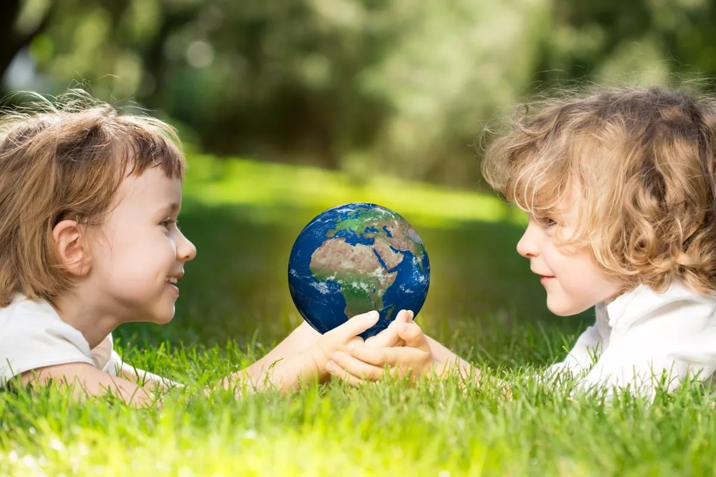

Безопасная, здоровая и защищающая окружающая среда имеет ключевое значение для обеспечения нормального и здорового развития всех детей.

